PRESSEMELDING
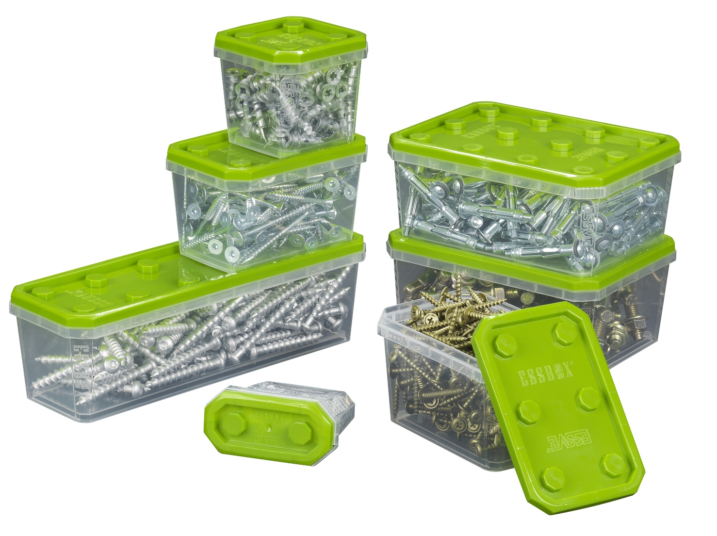

ESSVE med revolusjonerende forpakninger

Nå er det slutt på pappesker som faller fra hverandre når de blir våte. ESSVE lanserer nå en helt ny type forpakninger til skruer, spiker og muttere: ESSBOX. Hele ESSVEs innfestingssortiment vil nå bli levert i robuste plastforpakninger som er perfekte til gjenbruk. ESSBOX forpakningene er bare første steg i en ny og revolusjonerende oppbevaringsløsning.

ESSVE er verdensledende på innfestningsprodukter, og tar enda et steg videre med det nye systemet ESSBOX. De har intervjuet over hundre håndverkere i Norden som alle har gitt sitt syn på hvordan en optimal skrueforpakning bør være, og resultatet er ESSBOX.

- 96 prosent av håndverkerne opplever at de har problemer med pappforpakninger som faller fra hverandre eller går i oppløsning, derfor lanserer vi en holdbar løsning. Den gjennomsiktige plasten gjør det lett for bruker å se hva slags produkt som ligger i esken. Boksene er robuste og tåler en støyt. De er en del av en større oppbevaringsløsning som kommer til å gjøre håndverkernes hverdag mye mer effektivt etter hvert som vi lanserer i mars, sier Silje Netskar, markedsansvarlig i ESSVE.

Et av kravene var nettopp å motstå vann, ettersom flere håndverkere mener pappforpakninger går i stykker. ESSBOX er testet og består IP44-kravene, som innebærer å motstå rennende vann fra alle kanter. Samtidig er plasten såpas robust at den tåler tøff behandling og kulde.

De nye forpakningene har et patentert octagonmønstret lokk som gjør det mulig å stable boksene oppå hverandre. Man kan også feste lokket på undersiden av boksen, slik at man alltid vet hvor det er. Samtidig er boksene miljøvennlige ettersom de kan gjenvinnes og kan brukes flere ganger – også til andre formål, som for eksempel oppbevaring av mat, leker eller andre småsaker.

Boksene er tydelig merket med illustrerte etiketter med forklaring på produktinnhold, bruksområde og hvilke materialer produktet passer til, noe som gjør hverdagen til håndverkeren mye enklere. Etikettene tåler dessuten vann, og faller ikke av om de blir våte.

ESSBOX forpakninger :
1. Robuste med lang levetid – plast tåler vann og kulde bedre enn papp
2. Gjennomsiktige – man ser innholdet
3. Smart lokk med oktagonmønster – gjør det lett å stable boksene
4. Gjenvinnbare
5. Tydelig merking – produktinnhold, bruksområde og hvilke materialer produktet skal brukes på

For mer informasjon:
Silje Netskar, markedsansvarlig ESSVE: silje.netskar@essve.no, Tlf: 22 88 40 44, Mobil: 909 69 369
Om ESSVE:
ESSVE har eksistert siden 1970 og er markedsleder i Norden innen festemidler til bygg- og verkstedsindustrien. Produktene spenner fra små skruer til kraftige innfestninger for demningskonstruksjoner. Vi tilbyr også pålitelige, robuste og ergonomiske verktøy for både tre- og metallarbeid til bygg- og industribransjen. ESSVE har 225 medarbeidere og kontorer i ni land. Hovedkontoret ligger i Sollentuna, Stockholm og sentrallageret i Ulricehamn. ESSVE har siden 2004 vært en del av B&B TOOLS-konsernet.
www.essve.no.

